**財團法人罕見疾病基金會**

**2021年Angelman氏症候群病友聯誼活動報名簡章**

分隔線8

親愛的Angelman氏症候群(AS)病友及家屬：

　　罕見疾病基金會將於6/5（六）在台中大木塊生態農場辦理AS聯誼聚會，當天下午邀請到**台北馬偕紀念醫院小兒遺傳科 林達雄醫師**蒞臨演講，除了增加照護知識外，有趣又好玩的DIY行程也能讓病友們彼此分享交流，一同度過美好的周六時光，邀請您們前來參與。

**🟌活動時間：**110年6月5日(六) 全天10：30~16：00

**🟌活動地點：**台中大木塊生態農場（427台中市潭子區大富路一段104號）

**🟌報名對象：**罹患Angelman氏症候群(簡稱AS)之病患及其家屬

**🟌主辦單位：**財團法人罕見疾病基金會、AS病友聯誼會

**🟌報名時間：**即日起至110年5月25日(一)為止

**🟌報名方式：**1、線上報名：https://forms.gle/htJpuMHyVHaEkwPa7

QRcod線上報名

2、傳真專線：02-25673560，傳真後請來電確認。

3、洽詢專線：02-25210717分機166黃伊苓社工

**🟌活動流程：**

|  |  |  |  |  |
| --- | --- | --- | --- | --- |
| **【DIY活動】地點：大木塊農場** | | | | |
| 10：00~10：30 | | 集合報到 | | |
| 10：30~11：00 | | 開場相見歡 | | |
| 11：00~12：30 | | 手工柴燒窯烤PIZZA DIY | | |
| 12：30~13：20 | | 午餐時間 | | |
| **【醫療講座及會務】地點：大木塊會議室** | | | **【DIY活動】地點：大木塊農場** | |
| 13：30~15：00 | 【AS病友照顧及預後講座】  (含Q&A)  台北馬偕紀念醫院小兒遺傳科 林達雄醫師 | | 13：30~14：20 | 原木貓頭鷹拼貼 |
| 14：30~15：10 | 手執滑翔機 |
| 15：00~16：00 | 【會務討論】  會長改選、病友聯絡資訊匯集之意願、臨時動議 | | 15：10~15：30 | 有獎徵答 |
| 15：30~16：00 | 農場探險趣 |
| 16：00～　　　　　　　　　　　　賦歸 | | | | |

**🟌小叮嚀：**

1、為鼓勵**各地**病友踴躍參加，本活動將提供外縣市之交通補助，**每家限兩人**。(至少包含一名病友，若只有家屬參加則無交通補助，請來電洽詢02-25210717分機166黃伊苓社工)

2、為落實「防疫新生活」，參與活動請配戴口罩，請自備環保餐具、杯子，謝謝！

**交通方式**

20200723155104_34628大眾交通運輸

* 搭乘**台鐵在潭子站**下車，至中山路二段「潭子火車站」站牌：

1. 搭乘【**123號】**往梧棲觀光漁港方向，到「東寶國小」下車，直走至大富路一段左轉，步行３分鐘抵達。
2. 搭乘【**58號】**往中山醫學大學方向，到「崇德雅潭路口」下車，往後走雅潭路二段左轉，至大富路一段左轉，步行約８分鐘抵達。

* 搭乘**高鐵請至台中站**下車，轉乘台鐵後轉公車。

請使用台中市公車動態資訊網查詢→點選公車動態→依地標、交叉路口、站牌查詢。

網址：<http://citybus.taichung.gov.tw/ebus/driving-map>

　　　或掃描右邊QRcode進入網站查詢公車動態   
20200723155104_34628開車

1. 由北往南方向：中山高速公路下豐原交流道後，到大豐路五段右轉，一路直行至雅潭路二段右轉，至大富路一段左轉即可看到農場標誌。
2. 由南往北方向：中山高速公路下大雅交流道後，到環中路一段左轉，一路直行至大富路左轉，沿著接到大富路一段即可看到農場標誌。

註：館內備有免費停車位，車位有限，請儘早抵達。

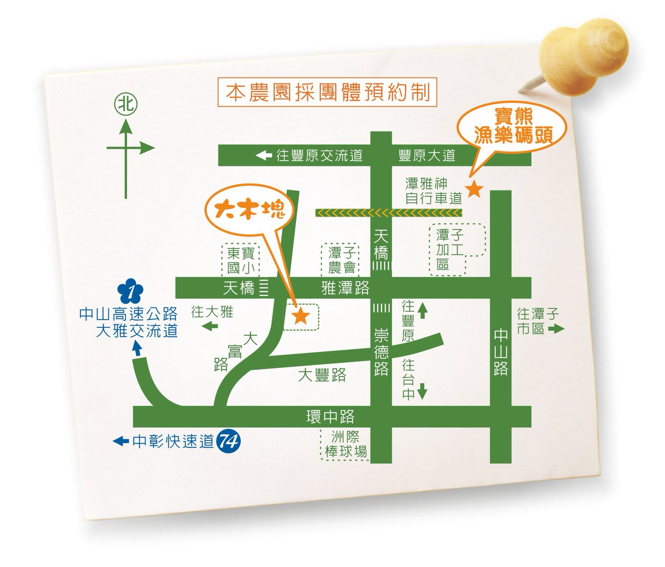

**財團法人罕見疾病基金會**

**2021年Angelman氏症候群病友聯誼活動**

**報名表**

|  |  |  |  |  |  |  |  |  |  |
| --- | --- | --- | --- | --- | --- | --- | --- | --- | --- |
| **病友姓名** | |  | | | **輔具使用**  **（請務必填寫）** | | □無 □有： | | |
| **身心**  **障礙證明** | | ○是，類別 ，○輕度 ○中度 ○重度 ○極重度  ○否 | | | | | | | |
| **聯絡電話** | | 市內電話：  行動電話**(必填)**： | | | **緊急聯絡人**  **(非同行者)** | 市內電話：  行動電話**(必填)**： | | | |
| **通訊地址** | |  | | | | | | | |
| **活動參與** | | 現場出席，人數計\_\_\_\_\_\_人(含病友本人)，請續填下方陪同家屬資料 | | | | | | | |
| **陪同家屬資料** | | | | | | | | | |
| 序 | 關　係 | | 姓　名 | 出生年月日 | | | | 活動當日聯繫電話 | |
| 1 |  | |  |  | | | |  | |
| 2 |  | |  |  | | | |  | |
| 3 |  | |  |  | | | |  | |
| **飲食（便當）** | | | 葷食 人 素食 人 其他備註 （例如：不食牛肉） | | | | | |
| **小提醒：**為響應環保，請攜帶環保杯與餐具喔 | | | | | | | | | |
| 對於本次聯誼活動的期待： | | | | | | | | | |
| 針對本次演講主題(AS病友照顧及預後講座)想詢問的問題： | | | | | | | | | |
| 其他需協助事項： | | | | | | | | | |
| 提醒您！個人資料保護法於101年10月1日開始施行。為保障您的權益，本會有義務在報名時先行告知，在活動期間會由本會指派之攝影志工，不定時於活動中有拍照或攝影之行為，主要是為了收集活動相關之影像製作，並作為本會相關宣導資料之運用。  http://s05.calm9.com/qrcode/2021-05/GPAQKTAJA7.png**□是 □否** 同意課程本會進行拍攝或將相關影像做為其他用途。**立同意書人簽章**： | | | | | | | | | |

**報名方式如下**

1、線上報名：https://forms.gle/htJpuMHyVHaEkwPa7

2、傳真專線：02-25673560，傳真後請來電確認。

QRcod線上報名

3、洽詢專線：02-25210717分機166黃伊苓社工。